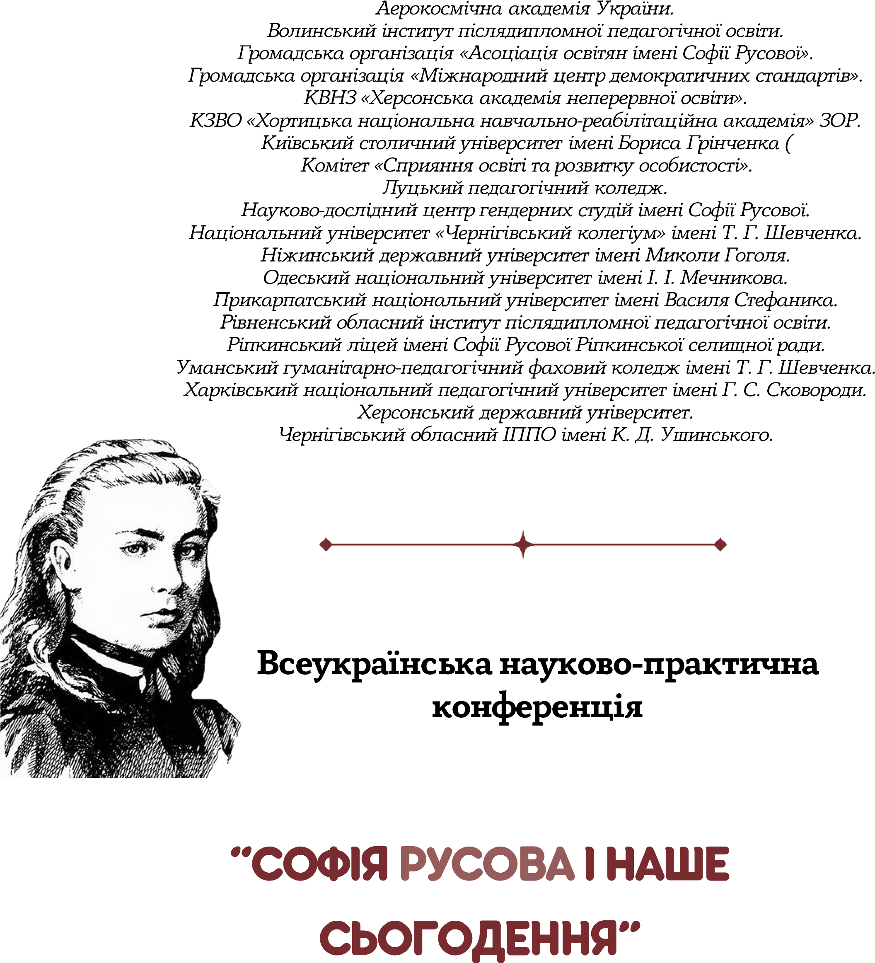
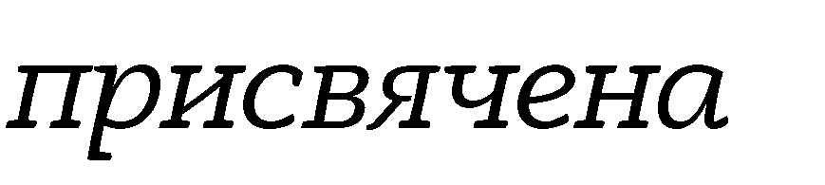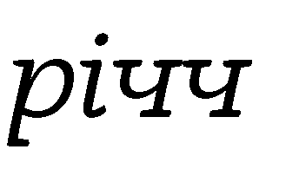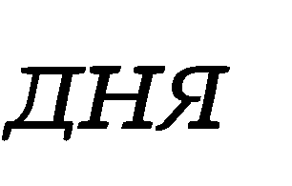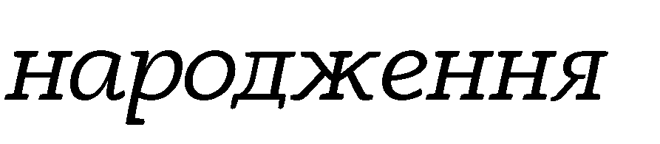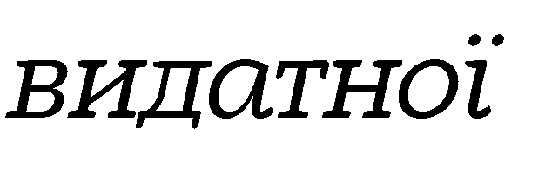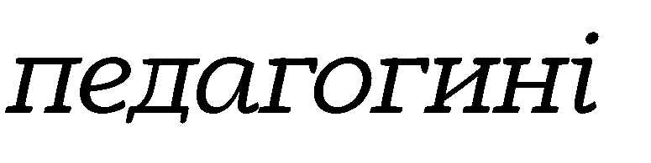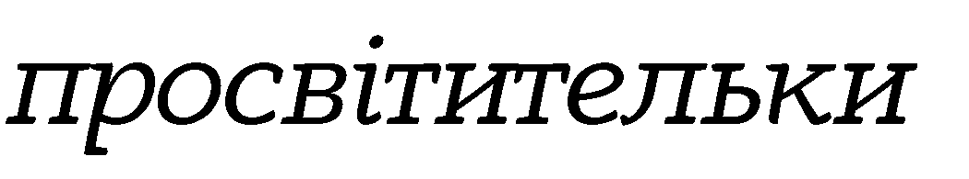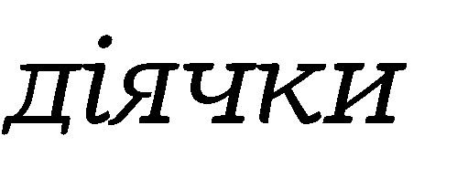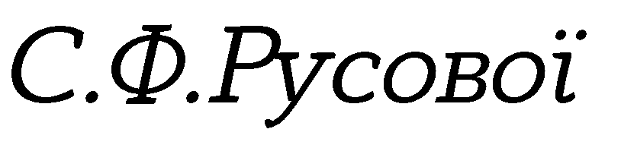
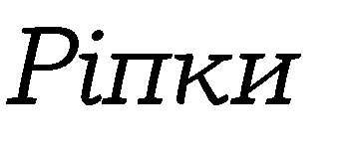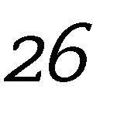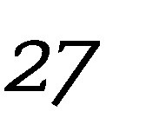

Організаційний комітет.
Дебелий Анатолій Михайлович, начальник відділу освіти Ріпкинської селищної ради.
Корж Наталія Миколаївна, директор Ріпкинського ліцею імені Софії Русової, головa ГО “Асоціація освітян імені Софії Русової”.
Довбня Віктор Миколайович, доктор філософських наук, доцент, завідувач кафедри педагогіки, корекційної освіти та менеджменту Чернігівського обласного інституту післядипломної педагогічної освіти імені К. Д. Ушинського.
Зайченко Іван Васильович, доктор педагогічних наук, професор, викладач вищої кваліфікаційної категорії, викладач-методист, Комунальний заклад “Уманський гуманітарно-педагогічний фаховий коледж імені Т.Г. Шевченка Черкаської обласної ради”.
Зайченко Наталія Іванівна, доктор педагогічних наук, професор, професор кафедри соціальної роботи та освітніх і педагогічних наук, Національний університет “Чернігівський колегіум” імені Т. Г. Шевченка.
Коваленко Олена Володимирівна, кандидат педагогічних наук, доцент, доцент кафедри дошкільної освіти Київського столичного університету імені Бориса Грінченка
Крамська Зоя Михайлівна, доктор філософії, директор коледжу, викладач вищої кваліфікаційної категорії, викладач-методист Комунальний заклад «Уманський гуманітарно-педагогічний фаховий коледж імені Т.Г.Шевченка Черкаської обласної ради»
Міхно Олександр Петрович, доктор педагогічних наук, директор Педагогічного музею України.
Тимошко Ганна Миколаївна, доктор педагогічних наук, професор, професор кафедри педагогіки, методики викладання історії та суспільних дисциплін НУ “Чернігівський колегіум”.
Юда Лариса Анатоліївна, кандидат педагогічних наук, доцент, доцент кафедри історії України, археології та краєзнавства НУ “Чернігівський колегіум” імені Т.Г. Шевченка, директорка Науководослідницького центру гендерних студій імені Софії Русової.
Дацюк Галина Іванівна, громадська діячка, дослідниця спадщини С. Русової.
Гарус Світлана Олександрівна, завідувачка музею “Центр педагогічної спадщини Софії Русової” Ріпкинського ліцею імені Софії Русової, вчитель-методист.
Колесник Ганна Валеріївна, практичний психолог вищої кваліфікації, Ріпкинський ліцей імені Софії Русової.
Могильна Наталія Михайлівна, заступник директора Ріпкинського ліцею імені Софії Русової, вчитель-методист.
Сидоренко Леся Василівна, соціальний педагог Ріпкинського ліцею імені Софії Русової.
Соловей Валентина Василівна, заступник директора Ріпкинського ліцею імені Софії Русової, вчитель-методист.

НАПРЯМКИ РОБОТИ
- Теорія і практика дошкільного виховання С. Русової і сучасні проблеми дошкільної освіти й дошкільного виховання.
- Концепція української національної школи С. Русової і Нова
українська школа: досвід, стан, перспективи.
- Соціальна педагогіка і соціальне виховання у творчій спадщині С. Русової та сучасні проблеми соціальної роботи в Україні.
- Громадсько-просвітницька й літературно-публіцистична діяльність С. Русової та її значення для розвитку освіти й культури в сучасній
Україні.
- Софія Русова і український та міжнародний жіночий рух.
- Актуальність національних ідей Софії Русової в умовах воєнних викликів.
Регламент роботи конференції:
Доповідь на пленарному засіданні 10 хв.
Доповідь на секційному до 10 хв.

ПЛЕНАРНЕ ЗАСІДАННЯ
Модератори:
Зайченко Іван Васильович, доктор педагогічних наук, професор, викладач вищої кваліфікаційної категорії, викладач-методист, Комунальний заклад “Уманський гуманітарно-педагогічний фаховий коледж імені Т.Г. Шевченка Черкаської обласної ради”.
Корж Наталія Миколаївна, директор Ріпкинського ліцею імені
Софії Русової, голова ГО «Асоціація освітян імені Софії Русової»
Вітальне слово
Дебелого Анатолія Михайловича, начальника відділу освіти Ріпкинської селищної ради
ДОПОВІДІ.
Міхно Олександр Петрович, доктор педагогічних наук, директор Педагогічного музею України.
Тема виступу: Рік Софії Русової в НАПН України: науковопросвітницькі ініціативи Педагогічного музею України.
Зайченко Іван Васильович, доктор педагогічних наук, професор, викладач вищої кваліфікаційної категорії, викладач-методист, Комунальний заклад “Уманський гуманітарно-педагогічний фаховий коледж імені Т.Г. Шевченка Черкаської обласної ради”.
Тема виступу: Історико-педагогічні дослідження Софії Русової.
Довбня Віктор Миколайович, завідувач кафедри педагогіки, корекційної освіти та менеджменту Чернігівського обласного інституту післядипломної педагогічної освіти імені К. Д. Ушинського, доктор філософських наук, доцент.
Тема виступу: Філософсько-антропологічний вимір освітньопедагогічного вчення Софії Русової.
Коваленко Олена Володимирівна, кандидат педагогічних наук, доцентка кафедри дошкільної освіти Київського столичного університету імені Бориса Грінченка.
Тема виступу: Концепція дошкільного виховання Софії Русової та її екстраполяція у сучасних вітчизняних нормативних документах з дошкільної освіти.
Дацюк Галина Іванівна, громадська діячка, дослідниця спадщини С. Русової.
Тема виступу: Освітні імперативи Софії Русової як дороговкази до ствердження національної школи в умовах війни.
Калошин Володимир Федорович, голова Комітету «Сприяння освіті та розвитку особистості» Громадської організації «Міжнародний центр демократичних стандартів», кандидат технічних наук, доцент, старший науковий співробітник, почесний професор Аерокосмічної
академії України, заслужений працівник освіти України
Тема виступу: Сучасна сім’я: стан, проблеми, виховання дітей.
Зайченко Наталія Іванівна, доктор педагогічних наук, професор, професор кафедри соціальної роботи та освітніх і педагогічних наук, Національний університет “Чернігівський колегіум” імені Т. Г. Шевченка.
Тема виступу: Реформаторсько-педагогічні ідеї Софії Русової: від класичної до некласичної парадигми.
Юда Лариса Анатоліївна, доцентка кафедри історії України, археології та краєзнавства Національного університету «Чернігівський колегіум» імені Т.Г.Шевченка, кандидат педагогічних наук, директорка Науково-дослідницького центру гендерних студій імені Софії Русової.
Тема виступу: Внесок Софії Русової у розвиток гендерно чутливої історії України.
Корж Наталія Миколаївна, директор Ріпкинського ліцею імені
Софії Русової, голова ГО «Асоціація освітян імені Софії Русової»
Тема виступу: ГО «Асоціація освітян імені Софії Русової» у популяризації педагогічної спадщини С.Ф,Русової 8 центру С.Ф. Русової м. Прилуки.

СЕКЦІЙНІ ЗАСІДАННЯ

СЕКЦІЯ 1
Теорія і практика дошкільного виховання С. Русової і сучасні проблеми дошкільної освіти й дошкільного виховання. Модератори:
Коваленко Олена Володимирівна, доцентка кафедри дошкільної освіти Київського столичного університету імені Бориса Грінченка.
Гарус Світлана Олександрівна, завідувачка музею «Центр педагогічної спадщини Софії Русової» Ріпкинського ліцею імені Софії Русової, вчитель-методист.
Крамська Зоя Михайлівна, доктор філософії, директор коледжу, викладач вищої кваліфікаційної категорії, викладач-методист Комунальний заклад «Уманський гуманітарно-педагогічний фаховий коледж імені Т.Г.Шевченка Черкаської обласної ради».
Тема виступу: Теоретичні й методичні основи національного дошкільного виховання в творчості Софії Русової
Слюсаренко Ніна Віталіївна, докторка педагогічних наук, професорка, професорка кафедри педагогіки, психології й освітнього менеджменту імені проф. Є. Петухова, Херсонський державний університет.
Тема виступу: Софія Русова в соціально-педагогічному просторі України кінця ХІХ – початку ХХ ст.
Сажієнко Алла Петрівна, викладач першої кваліфікаційної категорії
Комунальний заклад «Уманський гуманітарно-педагогічний фаховий коледж ім. Т. Г. Шевченка Черкаської обласної ради»
Тема виступу: Національно-патріотичне виховання дошкільників у спадщині Софії Русової та сьогоденні.
Стасюк Оксана Станіславівна, директорка ДНЗ №9 “Барвистий віночок” м. Кам'янець-Подільський
Тема виступу: Презентація досвіду роботи: «Софія Русова і сучасна дошкільна освіта: діалог педагогічної класики та викликів ХХІ століття».
Недільченко Олена Миколаївна, директорка ЗДО №28 центру С.Ф. Русової м. Прилуки.
Тема виступу: Софія Русова: чому її поради українським вихователям актуальні через 100 років?
Білецька Ірина Іванівна, завідувачка ЗДО №4 «Сонечко»
Мельник Оксана Мирославівна, вихователь-методист ЗДО №4 «Сонечко» м. Трускавець
Тема виступу: Фізичне та ментальне здоров’я дитини в умовах війни: актуальність педагогічних поглядів Софії Русової.
Келемен Йосип Йосипович, аспірант кафедри педагогіки і методики викладання історії та суспільних дисциплін, Національний університет “Чернігівський колегіум” імені Т. Г. Шевченка.
Тема виступу: Порівняльно-педагогічні аспекти у педагогічній творчості Софії Русової.
Примаченко Олена Євгеніївна, вихователь-методист ЗДО №8 «Теремок», центр Софії Русової, м. Славутич.
Тема виступу: Ідеї С. Русової: практичний досвід виховання національної ідентичності дошкільників в умовах воєнних випробувань

СЕКЦІЯ 2
Концепція української національної школи С.Русової і Нова українська школа: досвід, стан, перспективи. Модератори:
Мельничук Тетяна Федорівна. доцентка Національного університету біоресурсів і природокористування України м. Київ
Могильна Наталія Михайлівна, заступник директора
Ріпкинського ліцею імені Софії Русової, вчитель-методист.
Янченко Тамара Василівна, доктор педагогічних наук, професор, завідувачка кафедри педагогіки і методики викладання історії та суспільних дисциплін Національного університету «Чернігівський колегіум» імені Т. Г. Шевченка.
Тема виступу: Спадщина Софії Русової як методологічна основа сучасної педагогіки.
Кузьменко Василь Васильович, доктор педагогічних наук, професор, професор кафедри педагогіки й менеджменту освіти, КВНЗ «Херсонська академія неперервної освіти».
Тема виступу: Софія Русова про проблеми національного виховання молоді.
Крамська Зоя Михайлівна, доктор філософії, директор коледжу, викладач вищої кваліфікаційної категорії, викладач-методист Комунальний заклад «Уманський гуманітарно-педагогічний фаховий коледж імені Т.Г.Шевченка Черкаської обласної ради».
Тема виступу: Софія Русова про мову як засіб пізнання, формування та вираження думок, освіти, державотворення, духовного багатства нації.
Іванюк Ганна Іванівна, доктор педагогічних наук, професор кафедри освітології та психолого-педагогічних наук Київського столичного університету імені Бориса Грінченка.
Тема виступу: Актуальність ідей Софії Русової про розвивальне середовище для дітей у контексті розбудови Нової української школи.
Гринь Олена Володимирівна, доцентка кафедри історії України, археології та краєзнавства Національного університету «Чернігівський колегіум» імені Т.Г. Шевченка, кандидатка історичних наук.
Тема виступу: Пізнавальна самостійність у педагогічній спадщині Софії Русової як основа дослідницького навчання.
Мельничук Тетяна Федорівна. доцентка Національного університету біоресурсів і природокористування України м. Київ Тема виступу: Дидактика Софії Русової.
Білик Вікторія Миколаївна, кандидат педагогічних наук, доцент кафедри освітології та інноваційної педагогіки Харківського національного педагогічного університету імені Г. Сковороди.
Ялліна Вікторія Леонідівна, кандидат педагогічних наук, доцент, доцент кафедри освітології та інноваційної педагогіки Харківського національного педагогічного університету імені Г. Сковороди.
Тема виступу: Актуалізація поглядів С.Ф. Русової щодо розумового виховання дітей в контексті підготовки сучасного педагога.
Марчук Сергій Степанович, кандидат педагогічних наук, завідувач кафедри загальної педагогіки, психології та методики початкової освіти, Комунальний заклад вищої освіти «Луцький педагогічний інститут» Волинської обласної ради.
Тема виступу: Національна ідентичність українців у творчій спадщині Софії Русової.
Венгловська Олена Анатоліївна, кандидат педагогічних наук, доцент кафедри освітології та психолого-педагогічних наук Київського столичного університету імені Бориса Грінченка.
Тема виступу: Актуальність ідей Софії Русової про розвивальне середовище для дітей у контексті розбудови Нової української школи.
Любченко Інна Іванівна, кандидат педагогічних наук, викладач вищої кваліфікаційної категорії, викладач-методист, голова циклової комісії педагогіки, психології та методик дошкільної освіти, Комунальний заклад «Уманський гуманітарно-педагогічний фаховий коледж ім. Т. Г. Шевченка Черкаської обласної ради».
Тема виступу: Національно-патріотичне виховання дошкільників у спадщині Софії Русової та сьогоденні.
Малишева Леся Сергіївна, кандидат педагогічних наук, викладач вищої кваліфікаційної категорії, викладач – методист, голова циклової комісії педагогіки, психології та методик початкової освіти,
Комунальний заклад «Уманський гуманітарно–педагогічний фаховий коледж ім. Т. Г. Шевченка Черкаської обласної ради».
Тема виступу: Концепція Нової української школи у педагогічних творах Софії Русової.
Заболотенко Олена Володимирівна, викладач першої кваліфікаційної категорії Комунальний заклад «Уманський гуманітарно-педагогічний фаховий коледж ім. Т. Г. Шевченка Черкаської обласної ради».
Тема виступу: Концептуальні погляди Софії Русової на національне виховання дітей молодшого шкільного віку.
Головань Валентина Олександрівна, заступник директора Шаповалівської ЗОШ І-ІІІ ступенів Ніжинського району Чернігівської області.
Тема виступу: Досвід роботи Шаповалівської ЗОШ І-ІІІ ст. із впровадження національних ідей С.Ф. Руслової для формування громадянської активності, патріотизму учнів в умовах воєнних викликів.
Дебела Тетяна Вікторівна, вчитель історії, вчитель-методист, Ріпкинський ліцей імені Софії Русової.
Тема виступу: Медіаосвіта на уроках історії як засіб розвитку творчої активності учнів у контексті педагогічних ідей С. Русової.
Данич Марина Володимирівна, вчитель біології Ріпкинського ліцею імені Софії Русової, вчитель-методист.
Тема виступу: Формування стійкої ідентичності сучасного учня в умовах війни в контексті концепції «Національної школи» С.
Русової
Кравченко Світлана Павлівна, вчитель початкових класів Ріпкинського ліцею імені Софії Русової, вчитель-методист.
Тема виступу: Рідна мова як головний чинник виховання національної свідомості та гідності нової генерації українців.
Колесник Ганна Валеріївна, практичний психолог-методист Ріпкинського ліцею імені Софії Русової.
Тема виступу: Школа радості і довіри: психологічний супровід адаптації першокласників у контексті поглядів С. Русової.

СЕКЦІЯ 3
Соціальна педагогіка і соціальне виховання у творчій спадщині.
С. Русової та сучасні проблеми соціальної роботи в Україні. Модератори:
Зайченко Наталія Іванівна, доктор педагогічних наук, професор, професор кафедри соціальної роботи та освітніх і педагогічних наук, Національний університет “Чернігівський колегіум” імені Т. Г. Шевченка.
Колесник Ганна Валеріївна, практичний психолог вищої кваліфікації, Ріпкинський ліцей імені Софії Русової.
Юзик Ольга Протасівна, доктор педагогічних наук, доцент, професор кафедри цифрових технологій та методики навчання інформатики Рівненського державного гуманітарного університету.
Тема виступу: Софія Русова і голодомор в Україні у 1932-1933 роках.
Вєйландє Лілія Вальдемар-Вікторівна, кандидат педагогічних наук. доцент, завідувачка кафедри педагогічної освіти та соціальної реабілітації, Одеський національний університет імені І.І. Мечникова.
Тема виступу: Соціалізація учнів в умовах воєнного стану: актуальність ідей Софії Русової про «Соціальне виховання».
Синекоп Людмила Олексіївна, соціальний педагог, директор музею Софії Русової, ЗДО № 584 імені Софії Русової, м. Київ.
Тема виступу: Погляди Софії Русової на проблеми соціального виховання та їх значення в умовах сьогодення.
Гаврилюк Сергій Михайлович, аспірант кафедри педагогіки і методики викладання історії та суспільних дисциплін, Національний університет “Чернігівський колегіум” імені Т. Г. Шевченка.
Тема виступу: Соціально-виховні ідеї у педагогічній творчості Софії Русової.
Шкурко Вікторія Сергіївна, здобувачка першого
(бакалаврського) рівня вищої освіти ННІ психології та соціальної роботи Національного університету “Чернігівський колегіум” імені Т. Г. Шевченка.
Тема виступу: Напрями соціально-педагогічної роботи в ліцеях у сільській місцевості.
Коленченко Наталія Вікторівна, здобувачка першого (бакалаврського) рівня вищої освіти ННІ психології та соціальної роботи Національного університету “Чернігівський колегіум” імені Т. Г. Шевченка.
Тема виступу: Складники профілактики булінгу у шкільному середовищі.
Кулик Вікторія Олексіївна, здобувачка першого
(бакалаврського) рівня вищої освіти ННІ психології та соціальної роботи Національного університету “Чернігівський колегіум” імені Т. Г. Шевченка.
Тема виступу: Мистецтво як інструментарій соціалізації особистості.
Примаченко Анастасія Анатоліївна, здобувачка першого (бакалаврського) рівня вищої освіти ННІ психології та соціальної роботи Національного університету “Чернігівський колегіум” імені Т. Г. Шевченка.
Тема виступу: Вектори соціально-педагогічної роботи з дітьми з особливими освітніми потребами.
Носовець Владислав Сергійович, аспірант кафедри педагогіки і методики викладання історії та суспільних дисциплін, Національний університет “Чернігівський колегіум” імені Т. Г. Шевченка.
Тема виступу: Ініціативи освітнього реформування в іспанській педагогічній пресі на межі ХІХ – ХХ століть.
Барбаш Євгеній Віталійович, аспірант кафедри педагогіки і методики викладання історії та суспільних дисциплін, Національний університет “Чернігівський колегіум” імені Т. Г. Шевченка.
Тема виступу: Німецький досвід оновлення магістерських освітніх програм.

СЕКЦІЯ 4
Громадсько-просвітницька й літературно-публіцистична діяльність С.Русової та її значення для розвитку освіти й культури в сучасній Україні. Модератори:
Тимошко Ганна Миколаївна, доктор педагогічних наук, професор кафедри педагогіки, методики викладання історії та суспільних дисциплін НУ “Чернігівський колегіум”.
Сидоренко Леся Василівна, соціальний педагог Ріпкинського ліцею імені Софії Русової.
Тимошко Ганна Миколаївна, доктор педагогічних наук, професор кафедри педагогіки, методики викладання історії та суспільних дисциплін НУ “Чернігівський колегіум”.
Тема виступу: Позиціонування просвітницьких ідей Софії Русової в умовах трансформації вітчизняної освіти.
Замрозевич-Шадріна Світлана Романівна, доктор педагогічних наук, професор, професор кафедри початкової освіти та освітніх інновацій Прикарпатського національного університету імені Василя Стефаника.
Тема виступу: Використання ідей С. Русової в сучасній початковій школі.
Молочко Світлана Рашитівна, завідувач кафедри філологічних дисциплін та методики їх викладання, методист відділу суспільнофілологічних дисциплін Чернігівського обласного інституту післядипломної педагогічної освіти імені К.Д. Ушинського.
Тема виступу: Культура слова і культура дії: Софія Русова в контексті українського національного відродження.
Заводна Леся Михайлівна, методист кабінету інформаційних комунікацій і видавничої діяльності, Рівненський обласний інститут післядипломної педагогічної освіти.
Тема виступу: Видавничі практики Софії Русової в контексті українського культурного руху.

СЕКЦІЯ 5-6
Софія Русова і український та міжнародний жіночий рух. Актуальність національних ідей Софії Русової в умовах воєнних викликів. Модератори:
Юда Лариса Анатоліївна, доцентка кафедри історії України, архіології та краєзнавства Національного університету «Чернігівський колегіум» імені Т.Г.Шевченка.
Соловей Валентина Василівна, заступник директора
Ріпкинського ліцею імені Софії Русової, вчитель-методист.
Алатиренко Мирослава Андріївна, кандидат педагогічних наук, доцент, викладач, Комунальний заклад «Чернігівський обласний науковий ліцей Чернігівської обласної ради».
Тема виступу: Софія Русова і міжнародний жіночий рух кінця ХІХ – початку ХХ століття.
Мосаєв Юрій Володимирович, доцент кафедри психології та соціальної роботи, кандидат соціологічних наук, КЗВО «Хортицька національна навчально-реабілітаційна академія».
Тема виступу: Погляди С Русової на емансипацію жінки в контексті інституційних трансформацій українського суспільства.
Останіна Ніна Степанівна, доцент, кандидат педагогічних наук кафедри соціальної педагогіки і соціальної роботи Ніжинського державного університету імені Миколи Гоголя
Тема виступу: Неповторні образи жінок в історії освіти України: педагогічний феномен Софії Русової.
Матвійчук Оксана Євгеніївна, доцент кафедри освітнього лідерства, кандидат педагогічних наук, доцент Інституту післядипломної освіти Київського столичного університету імені Бориса Грінченка, науковий співробітник Педагогічного музею
України.
Тема виступу: Софія Русова в онлайн-проєкті «Педагогічна мапа Києва: досвід актуалізації постаті та ідей.
Антонюк Лілія Володимирівна, зав. лабораторії інноваційної діяльності, старший викладач кафедри психології та інклюзивної освіти Рівненського обласного інституту післядипломної педагогічної освіти.
Тема виступу: Ідеї Софії Русової про національне виховання як основа патріотичного та громадянського виховання в умовах повномасштабної війни.
Шимко Христина Вікторівна, здобувачка третього (освітньонаукового) рівня вищої освіти спеціальності 011 Освітні, педагогічні науки Ніжинського державного університету імені Миколи Гоголя.
Тема виступу: Емоційне виховання дітей молодшого шкільного віку в умовах воєнних викликів крізь призму національнопедагогічних ідей С. Русової.
Прилуцька Тетяна Дмитрівна, здобувачка другого
(магістерського) рівня вищої освіти, 1 рік навчання Харківський національний педагогічний університет імені Г.С. Сковороди.
Тема виступу: Громадянське виховання учнів ЗЗСО на засадах педагогічної спадщини С.Ф. Русової в умовах воєнних викликів.
Коровіна Людмила Костянтинівна, вихователь-методист Закладу дошкільної освіти (ясла-садок) №133 Дарницького району міста Києва.
Мартинюк Аліна Анатоліївна, вихователь групи №10 «Веселка» Закладу дошкільної освіти (ясла-садок) №133 Дарницького району міста Києва.
Тема виступу: Виховання національної самосвідомості маленьких українців засобами музейної педагогіки.

